د ظاهري مشابهت د وړاندیز یو سیستم کوم چی تولیدي مخالفي شبکې استعمالوي

A Visual Similarity Recommendation System using Generative Adversarial Networks

  - Prepared By: Obaidullah “Barakzay”

فهرست
خلاصه (Abstract) 3
.1سریزه 4
2. اړوند کارونه 6
.3 د تولیدی مخالفو شبکو بک ګراونډ 7
الف. GAN (Generative Adversarial Networks) 7
ب. DCGAN (Deep Convolutional GAN) 7
.4 د پیشنهاد شوي شبکې ارکیتکچر 9
.5 تجربی او پایلی 12
.6 پایله 15
ماخذ 16

خلاصه (Abstract)

د محتوا پر بنسټ د سپارښتنې سیستم هدف د توکو لیست ترلاسه کول او درجه بندي کول دي چې د پوښتنې توکي ته نږدې وي. نن ورځ نژدی هر ای کامرس پلیت فارم د محصولاتو لپاره د سپارښتنې سیستم ستراتيژي لري چې پیرودونکي کولی شي د پیرودلو پریکړه وکړي پدې مقاله کې موږ د ای کامرس پلیت فارمونو لپاره د توليدي مشاركتي شبکې پراساس د عکس ترلاسه کولو سیستم رامینځته کولو په اړه زموږ کار تشریح کوو ترڅو د ورکړل شوي محصول عکس لپاره غوره ورته عکسونه په ځانگړي توګه د بوټانو لپاره ترلاسه کړو. موژ عصري حلونه پرتله کوو او د وړانديز شوي ژورې زده کړې شبکې لپاره پايلې په معياري ډيټا سيت کې چمتو کوو.

كليدي كلمي: د عكس اخیستل، ژوره زده کړه، د عکس ورته والی

.1سریزه

د منځپانگې پر بنسټ د انځور ترلاسه کول (Smeulders et al, 2000) (Cnotent-Based Image Retrieval) یوه پروسه ده چې د پوښتنې عکس اخلي او د هدف انځورونو له لوی ډیټابیس څخه ارونده انځورونه لټوي. د CBIR)) سیسټمونه د کاروونکو سره مرسته کوي چې د دوی د بصري منځپانګو ځانګړتیاوو لکه رنگ شکل، حجم جورشت، محلي جيوميتري او نورو معلوماتو پراساس ورته عکسونه بيرته ترلاسه کړي. د غوښتنلیک ډیری ساحې شتون لري چې دا سيسټمونه له تیرو څخه تر اوسني وخت پورې کاروي لکه د هنر گالری مدیریت ، معماری ، انجينري او داخلي ډیزاین ، د جغرافیایی معلوماتو سیسټمونه ، د هوا وړاندوینې ، پرچون سیسټمونه، فیشن ډیزاین ، د سوداګریزې نښې ډیټابیس مدیریت ، د طبي عکس مدیریت او نور د الکترنیکی سوداگرۍ غوښتنليكونه (Gudivada et al, 1995)

د (CBIR) پروسی لپاره دوه اساسي مرحلي شتون لري د هر عکس د فيچر ویکتور استخراج او د عکس ویکتورونو ترمینځ ورته والی محاسبه د دې سیسټمونو بریا به د عکس نمايندگي د فیچر ویکتور دقت او اعتبار پورې اړه ولري په پایله کې دا یو له خورا ننګونو څخه دی چې د هدف عکسونو د اتوماتیک فیچر ویکتور استخراج لپاره گرندی، دقیق او موثر ماډل چمتو کړئ بله ننګونه د روزنې ډيټا لوی مقدار لیبل کول دي. د ټولو نښه شويو انځورونو لپاره څارل شوي روزنه نوي ټولګيو ته د زده کړې ژور نماینده ګانو عمومي كولو محدوديت محدودوي (Premachandran et al, 2016) د دې محدوديتونو د لرې کولو لپاره د نيمه څارل شوي او غير ځارل شوي زده کړې تخنيکونو سره علاقه زياته شوي.

توليدي مخالفې شبکې چې د (Generative Adversarial Networks) په نوم پیژندل کيږي، د (Goodfellow et al, 2014) Ian Goodfellow لخوا په (2014) کې د غير څارل شوي زده کړې ستونزې ته د رسیدو لپاره معرفي شوي. څرنگه چې (GAN)د غير ليبل شوي روزنې ډيټا په کارولو سره ژوری نمایندگی زده کوي دا اوس مهال د نيمايي لپاره يو له خورا مشهور او رامینځته شوي تخنيکونو څخه دي، تر څارنې لاندې او بې څارنې زده کړه.(GAN) د دوو ژورو عصبي شبکو څخه جوړ شوي دي چې د جنراتور او تبعیض په نوم ياديږي. د جنراتور شبکه تصادفي شور د ان پټ په توګه اخلي او د محصول په توگه ریښتیني عکس رامینځته کوي. د تبعيض شبكه يو منظم عصبي شبکه کټګوري ده چې هڅه کوي د احتمال محاسبه کړي چې آخذه ريښتيا ده يا جعلي. (GAN) پدې وروستيو کې د ليد ريښتيني عکسونو رامینځته کولو لپاره خورا ښه او امید لرونکې پایلېراوړي. مگر (GAN) د د مصنوعي استخباراتو تخليقي ځواک یوازې د حقيقي انځورونو په جوړولو پورې محدود نه دی. د دې شبکې ځينې غوښتنلیکونه د عکس څخه تر عکس ژباړه سایکل (Zhu et al, 2017)(GAN) د ټیټ کیفیت عکسونو څخه د لوړ کیفیت عکس تولید ((Ledig et al, 2017) SRGAN) د متن څخه د انځور تولید ((Zhang et al, 2017) StackGAN) د کراس دومین اريكو كشف كول بدلون لكه د فيشن توكي (Kim et al, 2017)(DiscoGAN) مخ میک اپ لیږد ((Li et al, 2018)Beautygan) او نور غوښتنلیکونه چې په (Creswell et al, 2018)کې بياكتل شوي.(Hou et al, 2017) .Hou et al د تولید شوي عکسونو څخه د ژورو ځانګړتیاو د استخراج لپاره د مخکینۍ روزل شوي كنولوشنال عصبي شبكي ((K. Simonyan and A. Zisserman, 2014)VGGNet) سره (GAN) كارولي دي. د دوی سیسټم له دريو شبکو څخه جوړ دی جنراتور (VGGNet) و امتیاز کونکی د دوی په سیسټم کې، د جنراتور شبکه په مستقیم ډول حقيقي او جعلي عکسونه امتیاز کونکي ته نه ورکوي. د مخکینۍ روزل شوي ماډل څخه استخراج شوي کنوانسیون ځانګړتیاوې د تبعیض شبکې ته تغذيه کيږي. کله چې دوی تولید شوي عکسونه د (A. Radford et al, 2015) DCGAN او (X. Hou et al, 2016) DFC-VAE سره د مخ روښانه برخو په پام کې نیولو سره پرتله کړي ، د دوی ماډل ډير حقيقي مخ عكسونه رامینځته کړي.

بصری لټون او سپارښتنې د ای کامرس سایټونو لپاره خورا مهم دي. دوديز ورانديز كونكي سیسټمونه چې د همکاری فلتر کولو پراساس دي ډیری وختونه د ډيټا لوی مقدار کې د کمپیوټري ستونزو او توزیع کولو ستونزو سره مخ کيږي. سربیره پردې ، دا سیسټمونه د عکس مینځپانګې په پام کې نیولو سره د نوي محصول وړاندیز کولو لپاره د کارونکي کليک او پیرود تاریخ کاروي. پدې مقاله کې ، موږ د مینځپانگې پر اساس بصری سپارښتنې سیسټم وړاندې کوو چې د احتمالي پیرودونکي لخوا كارول كيدى شي او د هدف پیرودونکي لپاره غوره وړانديز زموږ اصلي مرستې د بوټانو فيشن توكو وړانديز لپاره د پرتله کولو مطالعې چمتو کولو له لارې د ژورې زده کړې پراساس د عکس ترلاسه کولو تخنیکونو پراختیا او ارزونه ده.

پاتی کاغذ په لاندي ډول جوړ شوی دی موږ په دوهمه برخه کې په لنډه توګه په اړوند کارونه بیاکتنه کوو او په دریمه برخه کې د دې مقالې لپاره کارول شوي توليدي مخالفو شبکو په اړه اوسني پس منظر ته کتنه وکړه. په څلورمه برخه کې د شبکې وړاندیز شوی جوړښت او د اورګاډي تجربې په تفصیل سره بیان شوي. په پنځمه برخه کی په تجربوی پایلو باندی بحث او تحلیل کوو. او په شپږمه برخه کې پايله یا نتیجه بیانوو.

2. اړوند کارونه

د ای کامرس غوښتنلیکونو کې د لوی لیوالتیا له امله ، پدې وروستيو کې د فیشن توکو لپاره د عکس ترلاسه کولو تخنیکونو خورا شهرت ترلاسه کړی ډیری مطالعې د ماشین زده کړې او وړاندوینې تحلیل کارولي ترڅو د هر پیرودونکي لپاره د فیشن توكي بيرته ترلاسه او وړانديز وکړي (Liu et al, 2017) په هر صورت څیړنه د کاروونکو لپاره د عکسونو په ترلاسه کولو کې ځينې ننګونې په ګوته کوي د دې حقيقت له امله چې د فیشن مفهوم د انسان ليد ارزونې لپاره فرعي او موضوعي دی. له همدې امله د ای کامرس پلیټ فارمونو لپاره د مینځپانګې پر اساس عکس ترلاسه کول لاهم عمومي توافق ته د رسیدو لپاره خلاصه ستونزه ده. (Feng et al, 2018)
(Hadi Kiapor et al, 2015) .Kiapour et al د سړک څخه تر پلورنځي د بیاموندلو لپاره د ژورې زده کړې بنسټیز میتودونه رامینځته کړي. د مطالعې هدف دا دی چې په آنلاین پلورنځي کې د ورکړل شوي ريښتيني نړۍ عکس لپاره ورته جامو توكي ومومئ چې د جامو توکي پکې وي. بله خیرنه (Huang et al, 2015) د آنلاین پیرود عکسونو څخه د ورته جامو توکو ترلاسه کولو هڅه کولو سره د کراس دومین فیشن محصولاتو بيرته ترلاسه کولو ستونزه په ګوته کوي. Khosla او Venkataraman (Khosla et al, 2015) د 30,000 بوټانو عکسونو په شمول په ډيټا سيټ کې د بيرته ترلاسه کولو ستونزې حل کولو لپاره د قناعت وړ عصبي شبكي (convolutional neural networks) كارولي دي. دوی د بوټانو ډيټاسیټ کې د مخکې روزل شوي VGGNet ماډل سره 75.6 دقیقیت ترلاسه کړی چې له zappos.com څخه بیا سکریپ شوی د UT-Zap50Kډيټاسيټ کارولو پرځای په ډیټاسیټ کې د هر عکس لپاره، دوی د مخکینۍ روزل شوي VGGNet ماډل وروستي بشير وصل شوي Layer څخه استخراج شوي فيچر ویکتورونه كارولي دي. شنکر او نور (Shankar et al, 2017) د ای کامرس لپاره د بصری لټون او سپارښتنې سیسټم وړاندې کړی. د دوی سیستم د فیشن محصولاتو عکس ایدیدینگ زده کولو لپاره ژور (CNN) کاروي. څرنګه چې شبکه د روزنې ډيټاسیټ لپاره ډيټا ليبل كولو ته اړتيا لري، دوی د فيشنيستا ډيټاسيټ (Kota Yamagochi, 2012) او د فلیپ کارت کتلاک عکسونو څخه راټول شوي عكسونو ليبل کولو سره لوی تشریح شوي ډيټاسيت رامینځته کړی پدې مقاله کې، موږ ورته وړانديز كونكي سيستم وړاندې کوو چې د مختلف ژور عصبي شبکو سره د پوښتل شوي بوټانو عکس ته ورته د بوټانو عکسونو درجه بندي ليست بيرته ترلاسه کوي. د دې کار لپاره موږ وړاندیز شوی شبکه له پيل څخه د 67,000 بوټانو عکسونو سره روزلې چې د ترکیې د دوو لویو ای کامرس سایټونو څخه راټول شوي flo.com.tr او trendyol.com.tr د وخت او فعالیت په شرایطو کې د موجوده دمخه روزل شوي ماډلونو سره وړانديز شوي عصبي شبکه پرتله کولو لپاره ، موږ د معياري بنچمارک ډیټاسیټ په توګه (Yu et al, 2014) UT-Zap50K کاروو وړاندیز شوی سیسټم د دې حقیقت له امله غزول اسانه دي چې موږ د روزنې ډيټاسیټ کې ليبل شوي عکسونو ته اړتیا نلرو ، په بل عبارت د وړانديز شوي سیسټم لویه ګټه دا ده چې موږ کولی شو په ساده ډول د نوي محصول عکسونو اضافه کولو سره ماډل پراخه او وده کړو د روزنې انځورونو فولدر ته.

.3 د تولیدی مخالفو شبکو بک ګراونډ

الف. GAN (Generative Adversarial Networks)

د وینیلا GANs، چې په انځور کې ښودل شوي، له دوو جلا شبکو څخه جوړ شوي دي: جنراتور G او تبعیض کوونکی D. پداسې حال کې چې د G هدف د تصادفي شور z ∈ R نقشه کول دي ترڅو د G(z)‏ داخلونه تولید کړي، د D هدف دا دی د ریښتیني عکسونو x={x1,...,x"}‏ او د G (z) څخه رامینځته شوي جعلي عکسونو په شمول د ډیټا سیټ په اخیستلو سره د عکس د ریښتیني D(x) یا جعلي D(G(z))‏ احتمال وړاندوینه وکړئ.

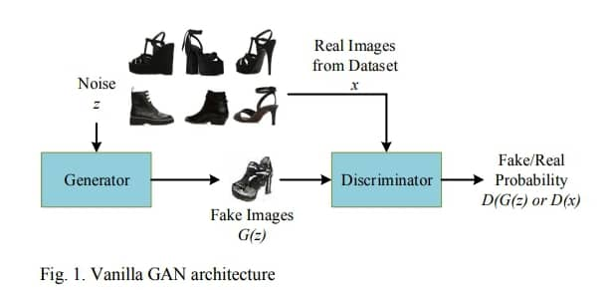

ب. DCGAN (Deep Convolutional GAN)

Deep Convolutional GAN په عموم ډول د DCGAN په نوم ياديږي، د GAN په څير د جنراتور او تبعیض په نوم دوه شبکې هم لري. د جنراتور شبکه هڅه کوي چې د جعلي عکسونو سره د امتياز ورکوونکي شبكه احمق کړي او د امتياز ورکوونکي شبکه هڅه کوي چې انځورونه په سمه توګه د اصلي يا جعلي په توګه طبقه بندي کړي. مګر د ډيرو پيچلو دندو لپاره دا جوړښت د وینیلا GAN برعکس د جنراتور او تبعیض کونکي لپاره د ليرد شوي کنوولوژيکي Layerونو څخه جوړ شوي ژوری کنولوشنال شبکې کاروي. دوهم انځور د DCGAN په اصلي کاغذ کې کارول شوي جوړښت روښانه کوي.
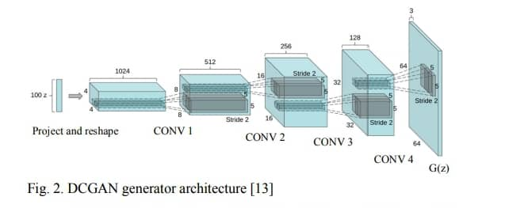

په DCGAN کې، د جنراتور ان پټ به د noise ویکتور ‏z وي او د شبکې محصول به د tanh محصول وي. transposed convolutional layers نوي انځورونه تولیدوي. په ارکیتکچر کې په بشپړه توګه کونیکت شوي Pooling Layers شتون نلري. ارکیتکچر د Pooling Layers لکه max-pooling د strided convolutions (تبعیض کونکي) او fractional-strided convolutions (جنریټر) سره ځای په ځای کړي دي.

.4 د پیشنهاد شوي شبکې ارکیتکچر

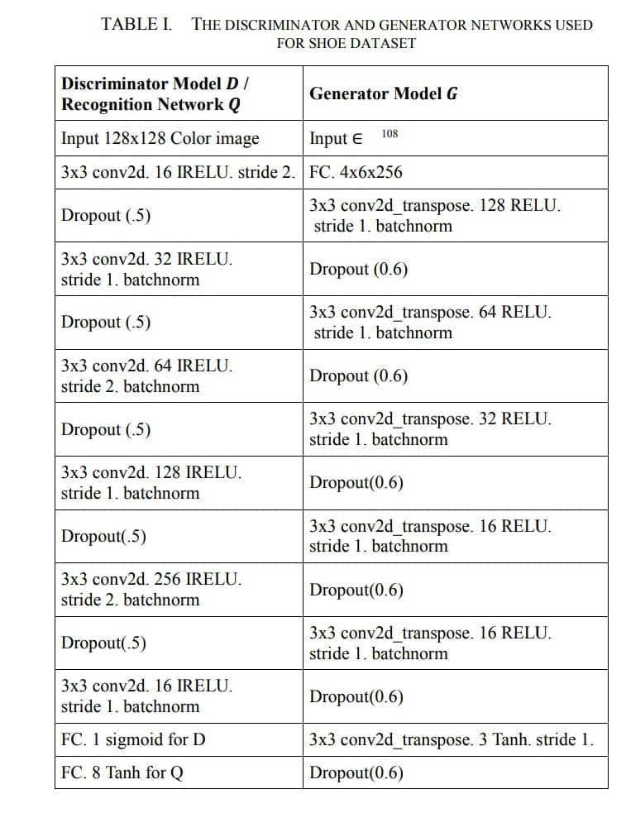
په دې څيړنه کې مور هدف لرو چې د بصری ورته والی سپارښتنې سیستم جوړ کړو. زموږ کار دوه لوی مرحلې درلودې لومړی موږ د ورکړل شوي عکس څخه استخراج شوي ژور فیچر نمایشونو زده کولو لپاره غوره میتودونه لټوو د دې هدف لپاره موږ د InfoGAN عمومي مفکوره تعقیبوو (Chen et al, 2016) کوم چې د ريښتيني انځورونو په جوړولو کې بریالی ثابت شوی او د متقابل معلوماتو پر بنسټ معنی لرونکي استازیتوب موږ د جوتا سپارښتنې دندې لپاره د وروستي Layer په لرې کولو سره د مشهور دمخه روزل شوي مادلونو زده شوي ژور نمایشونه هم کاروو دوهم مور په ډيټاسیټ کې د پوښتنې عکس او نورو عکسونو د استخراج شوي ځانگړتيا و ترمینځ ساده فاصله محاسبه کوو. په نهايت کې ، مور وړاندیز شوی شبکه پرتله کوو کوم چې له سکریچ څخه روزل شوي د ډیری دمخه روزل شوي مادل جوړښتونو سره په د شبكي VGGnet (Simonyan et al, 2014) (Szegedy et al, 2017) او Inception-V3. MobileNet (Sandler et al, 2018) شمول دینسیټ. (Iandola et al, 2014) ريسينيت وړاندیز شوی جوړښت د InfoGAN څخه الهام اخیستل شوی او د InfoGAN اصلي ماډل کې ډیری بدلونونه شامل دي کوم چې په اول جدول كې ښودل شوي.
د امتیاز کونکي ماډل D داخلول د رنګ عکس دی (128-پکسل x‏ 128-پکسل x 1-چینل). د جنراتور ماډل G ان پټ د 108م بعد سره یو تړلی ویکتور دی، چې د شور متغیر (100) او پټ کوډ (8) لري چې د ټولګي معلوماتو استازیتوب کوي. موږ په حقیقت کې لیبل شوي ډاټا نلرو (کټګوري کوډ صفر دی)، مګر موږ فرض کوو چې زموږ ډاټا اساسا د 8 مختلف ټولګیو څخه جوړه ده (heels, sandals, sports, boots, high boots, loafers, slippers and flats) د کوډ ارزښت 8 ته ټاکل شوی. د امتیاز کونکي لپاره: (1) موږ د زده کړې ثبات لپاره د لومړۍ طبقې پرته د بست نورمال کولو پلي کوو. (2) Dropout (Srivastava et al, 2014) په ټولو Layers کې د 50٪ د وتلو نرخ سره پلي کیږي ترڅو د ډیر فټینګ او یادولو ستونزو مخه ونیسي. (3) Leaky ReLU د ټولو کنولوشن Layers وروسته کارول کیږي. (4) په وروستي Layer کې، د سیګمایډ فعالیت فعالیت د دې احتمال ترلاسه کولو لپاره کارول کیږي چې ایا عکس ریښتینی دی یا جعلي. د جنراتور لپاره موږ لاندې تخنیکونه کاروو: (1) د بست نورمال کول په ټولو Layers کې پلي کیږي. (2) موږ د ټولو Layers وروسته د 60٪ د وتلو نرخ سره د وتلو غوښتنه کوو ځکه چې د دې حقیقت له امله چې ډیر ریښتیني عکسونه د ټیټ پریښودو ارزښتونو سره رامینځته کیږي (Dropout <1). (3) ReLU د هر انتقال شوي کنولوژونال Layers وروسته او د محصول Layer وروسته د تانه فعالیت کارول کیږي لکه څنګه چې تشریح شوي. D او Q په وروستي Layer کې د محصول واحدونو پرته د ورته شبکې جوړښت شریکوي. په وروستي Layer کې، Q د tanh فعالولو فعالیت کاروي
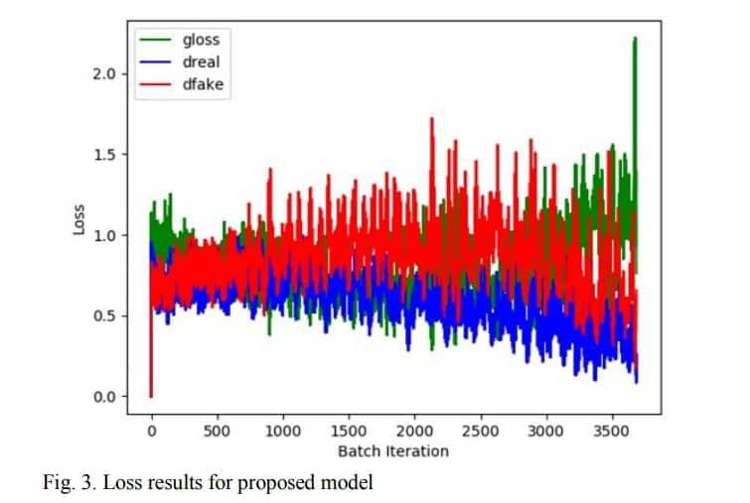

د وړانديز شوې شبکې د روزنې پایلې په دریم شکل کې وراندي شوي. هغه ټكي چيرې چې د ګلاس د جنراتور ضایع ارزښت د 2500-500 وقفې په اوږدو کې د ډريل د امتیاز حقیقی ضایع ارزښت څخه ټيټ وي زموږ لپاره غوره ټکي دي. ځکه چې په دې نقطو کې د کلاس ارزښتونه د ډريل ارزښتونو څخه کوچني دي. په بل عبارت جنراتور په ډيټاسیټ کې د اصلي عکسونو سره ورته عکسونه رامینځته کول پیل کړي. له همدې امله، تبعيض کوونکی نشي کولی د جعلي انځورونو او اصلي انځورونو ترمنځ توپیر وکړي. د نږدې 2500 تکرار څخه وروسته دا لیدل کیږي چې د d fake تبعيض جعلي ضايع ارزښتونو او دریل ارزښتونو ترمنځ توپیر کم شوی. دا وضعیت مور ته دا هم وایی چې جنراتور د ریښتیني معلوماتو په څير ډيټا تولید پیل کړ. له همدې امله جعلي عکسونه د اصلي عکسونو سره ورته والی پیل کړ. له همدې امله په دې نقطو کې ثبت شوي پوستې هم باید وڅيړل شي.

.5 تجربی او پایلی

د وړاندیز شوي ژور عصبي شبکې روزلو او د فعالیت ازموینې ترسره کولو لپاره موږ ورته سرور کاروو کوم چې 24-Core ‏Intel Xeon E5-2628L CPU، 256 GB RAM لري او د اوبنټو سرور ‏16.04 OS چلوي. سرور هم د 8 NVidia GTX 1080-Ti GPUs لري کوم چې یوازې د روزنې مرحلو کې کارول کیږي. Tensorflow‏ د ماډلونو چلولو لپاره د چوکاټ په توګه کارول کیږي. ماډلونه په ‏CPU کې د 1 د مینی بیچ اندازې سره ازمول شوي.
د وړاندیز شوي ماډل لپاره د امتیاز کونکي محصول موږ ته یو فیچر ویکتور راکوي د اندازې سره [1، 1536]. موږ دا ویکتور ارزښتونه په MongoDB ډیټابیس کې د صفونو په بڼه ذخیره کوو. موږ د یوکلیډین واټن څخه کار اخلو ترڅو د پوښتنې عکس او ترلاسه شوي عکسونو ترمینځ د ورته والي نمرې محاسبه کړو.
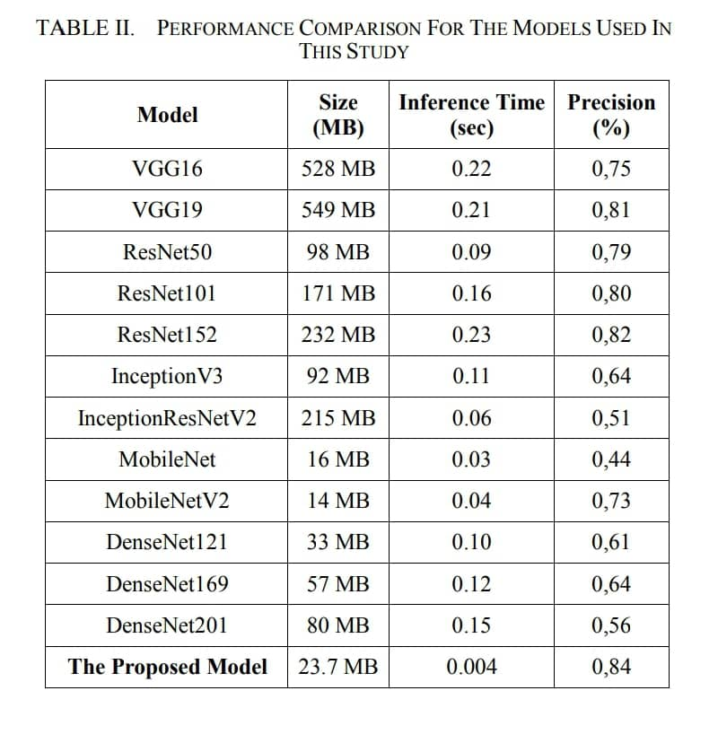
دوهم جدول د ازموینې پایلې وړاندې کولو په شمول د ماډل اندازه، د فیچر ویکتورونو لپاره د اټکل وخت او د وړاندیز شوي تولیدي شبکې لپاره دقیق نرخونه او نور مشهور عصبي عصبي شبکې پراساس دمخه روزل شوي ماډلونه. موږ د UT- Zap50K‏ بنچمارک ډیټاسیټ څخه د 10,000 تصادفي غوره شوي بوټانو عکسونو ازموینې ترسره کړې.
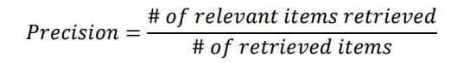
هغه لویه ستونزه چې موږ یې په دې څیړنه کې حل کوو د عکس اخیستلو ستونزه ده، کوم چې لنډیز کیدی شي؛ د پوښتنې عکس ورکړل شوی، د ډیټا سیټ څخه ورته یا اړونده عکسونه ترلاسه کول. د هر ډول بیاکتنې حل بریالیتوب د دې حقیقت له امله محاسبه کول ګران دي چې د عکس ورته والي مفهوم خورا موضوعي دی. له همدې امله، د CBIR سیسټمونو فعالیت محاسبه کولو لپاره په ادبياتو کې ډیری طریقې وړاندیز شوي. پدې څیړنه کې موږ د معیاري دقیق میټریک څخه کار اخلو کوم چې په لاندې ډول جوړ شوی دی:
د موډلونو لپاره د دقیق ارزښتونو محاسبه کولو لپاره موږ د Zap50k ډيټا سیټ کې 8 مختلف ټولكي كاروو هیل، سینڈل، سپورت بوتان لور بوتان لوفر چپلونه او فلیټونه د پوښتنې عکس لپاره ترلاسه شوي اړونده توکي شميرلو لپاره موږ د بوټانو لپاره د Zap50k ټولگي معلومات کاروو که د ترلاسه شوي عکس ټولګي د پوښتنې عکس ټولګي سره ورته وي د پایلې په پرتله ارونده نښه شوې ، او که د ترلاسه شوي عکس ټولګي د پوښتنې عکس څخه توپیر ولري نو دا غیر ارونده نښه کيږي.
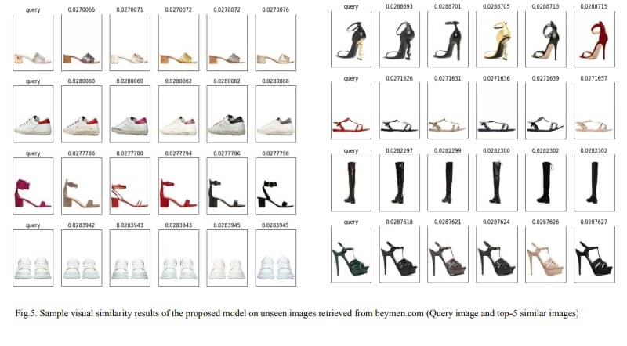

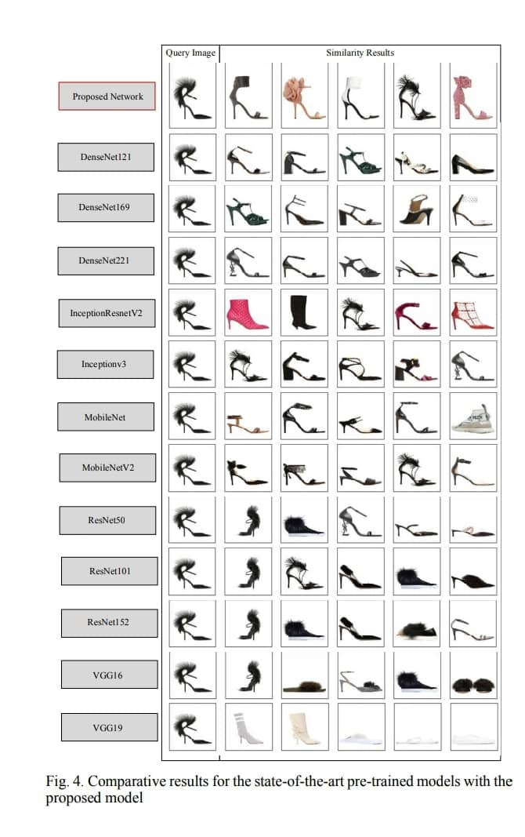
په دوهم جدول کې راپور شوي د فعاليت پايلې ښيي لکه څنگه چې د عصبي شبکو ژوروالی زياتيږي لکه (16) VGG16 Layer (19) VGG Layer (152) 152 Resnet Layer د اټکل وخت اضافي لګښت چې کیدای شي د دې لامل شي. د منفي كارونكي تجربې ته له بلې خوا زموږ وړاندیز شوی شبکه د هرې پوښتنې عکس اوسط 0,004 ثانيي وخت نيسي، کوم چې د پام وړ ګړندی دی او د نورو درنو مخکې روزل شوي ماډلونو په پرتله لور دقیق نرخونه وړاندې کوي انځور 4 د وړانديز شوي ماډل او نورو ماډلونو لپاره ورته والی پایلې ښيي چې پدې څيړنه کې د نمونې بوټانو عکس لپاره از مول شوي انځور 5 د. نه ليدل شوي تيست ديتاسيت څخه په تصادفي ډول غوره شوي بوټانوعکسونو لپاره ورته والی پایلې وړاندي کوي.

.6 پایله

دا مقاله د ای کامرس سایټونو لپاره د ژورې زده کړې پر اساس د عکس ترلاسه کولو ماډل رامینځته کولو په اره زموږ کار لنډيز کوي. په دې څيړنه کې وړاندیز شوی شبکه د InfoGAN پر بنسټ د شبکې جوړښت کې د ډیری بدلونونو سره د ورته بوټانو عکس اخیستلو ستونزې لپاره د غوره پایلو ترلاسه کولو لپاره دی موږ د وړانديز شوي شبکې سره د بوټانو عکس ورته والي لپاره ډیری پیژندل شوی معماری پرتله کوو پایلې ښیې چې وړاندیز شوی ماډل د دقیقیت او وخت له مخې غوره فعالیت ترلاسه کوي موږ دې پایلې ته ورسیږو چې وړاندیز شوی ماډل د ریښتیني نړۍ ای کامرس حلونو کې کارول کیدی شي ځکه چې دا کولی شي دقيق او ګړندۍ پایلې چمتو کړي موږ پلان لرو چې ماډل د ای کامرس پلیت فارم سره مدغم کړو ترڅو پیرودونکو ته د محصول غوره وړاندیزونه چمتو کړو.

ماخذ

Creswell, T. White, V. Dumoulin, K. Arulkumaran, B. Sengupta and A. A. Bharath, "Generative Adversarial Networks: An Overview," in IEEE Signal Processing Magazine.
Smeulders, M. Worring, S. Santini, A. Gupta and R. Jain, "Content-based image retrieval at the end of the early years," in IEEE Transactions on Pattern Analysis and Machine Intelligence.
Yu and K. Grauman, "Fine-Grained Visual Comparisons with Local Learning," 2014 IEEE Conference on Computer Vision and Pattern Recognition, Columbus, OH, USA, 2014
Ledig et al., "Photo-Realistic Single Image Super-Resolution Using a Generative Adversarial Network," 2017 IEEE Conference on Computer Vision and Pattern Recognition (CVPR), Honolulu, HI, USA, 2017.
Szegedy, V. Vanhoucke, S. Ioffe, J. Shlens and Z. Wojna, "Rethinking the Inception Architecture for Computer Vision," 2016 IEEE Conference on Computer Vision and Pattern Recognition (CVPR), Las Vegas, NV, USA, 2016
Zhang et al., "StackGAN: Text to Photo-Realistic Image Synthesis with Stacked Generative Adversarial Networks," 2017 IEEE International Conference on Computer Vision (ICCV), Venice, Italy, 2017.
Huang, R. Feris, Q. Chen and S. Yan, "Cross-Domain Image Retrieval with a Dual Attribute-Aware Ranking Network," 2015 IEEE International Conference on Computer Vision (ICCV), Santiago, Chile, 2015
Zhu, T. Park, P. Isola and A. A. Efros, "Unpaired Image-to-Image Translation Using Cycle-Consistent Adversarial Networks," 2017 IEEE International Conference on Computer Vision (ICCV), Venice, Italy, 2017.
Yamaguchi, M. H. Kiapour, L. E. Ortiz and T. L. Berg, "Parsing clothing in fashion photographs," 2012 IEEE Conference on Computer Vision and Pattern Recognition, Providence, RI, USA, 2012
Liu, Z. Song, G. Liu, C. Xu, H. Lu and S. Yan, "Street-to-shop: Cross-scenario clothing retrieval via parts alignment and auxiliary set," 2012 IEEE Conference on Computer Vision and Pattern Recognition, Providence, RI, USA, 2012
Gudivada and V. V. Raghavan, "Content based image retrieval systems," in Computer.
X. Hou, K. Sun and G. Qiu, "Deep Feature Similarity for Generative Adversarial Networks," 2017 4th IAPR Asian Conference on Pattern Recognition (ACPR), Nanjing, China, 2017.

